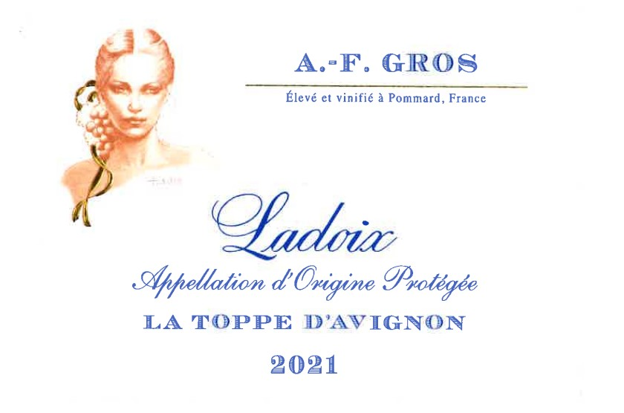
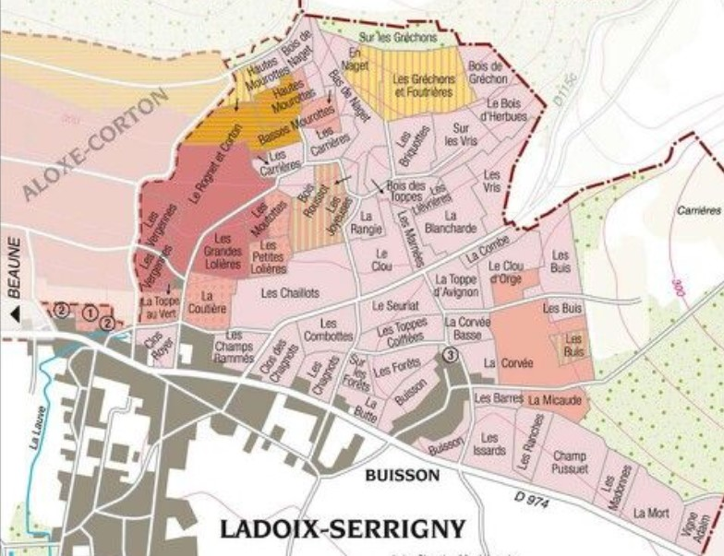
Vinification

Pour le processus de vinification, nous utilisons des cuves en béton émaillé et des cuves en bois.
Une macération à froid (5 ° C) est effectuée pendant environ 3-5 jours pour extraire la saveur et la couleur. Pendant ce temps, nous pratiquons un léger remontage pour maintenir un bon contact entre les parties solides et liquides. Après 5 jours, les cuves sont chauffées jusqu'à
25-30 ° C pendant plus de 10 jours.
Le bois pour les fûts de chêne provient principalement des forêts du Chatillonais et de Fontainebleau. Ce vin vieillit en moyenne 18 mois (65% de fûts neufs)

100% Pinot Noir

Raisins issus de la parcelle sur la commune de Ladoix, la Toppe d’Avignon, est située à une altitude médiane d’environ 250 m, sur des sols bruns calcaires à tendance argileuse.

Le même processus pour toutes nos autres appellations est appliqué : taille sélective, un effeuillage et une récolte en vert au besoin ainsi qu’un labour des sols.

Gestion traditionnelle des sols. Les raisins, une fois coupés, sont ramenés à la cuverie en moins de 10 minutes.
100% récolte manuelle.
Dégustation
D’une robe rouge grenat presque cerise noire et avec un nez marqué par la framboise, la cerise confite et les arômes de fruits mûrs et des arômes empyreumatiques secondaires, avec ses tanins soyeux et sa texture ronde, l'appellation Ladoix se laissera apprécier autour de viandes rouges, d’un coq au vin ou d’un veau Orloff par exemple.
Côté fromage : un bleu de Bresse ou encore un Reblochon.
Les Ladoix offre un potentiel de garde entre 5 et 15 ans pour les années plus robustes.

AF GROS Ladoix La Toppe d’Avignon

